# FreeMarker语法：

## 例子1：对象输出

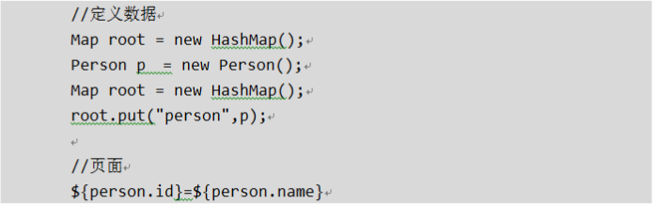

## 例子2：遍历List

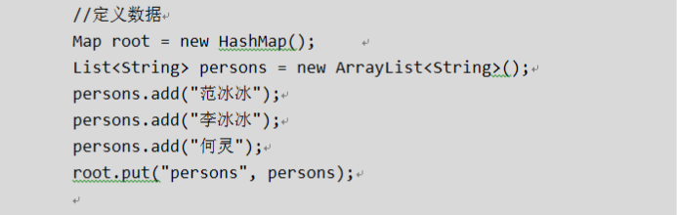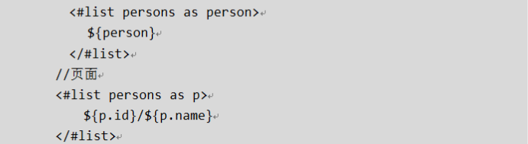

## 例子3：遍历Map

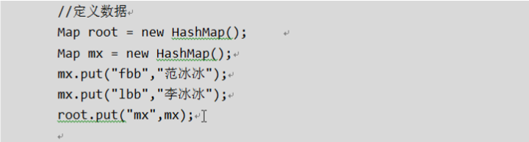

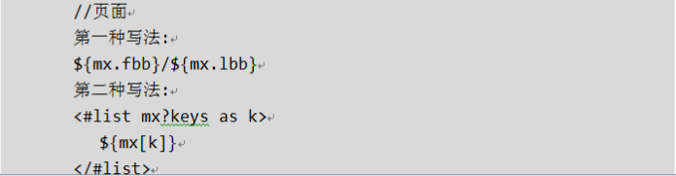

## 例子4：遍历List<Map>

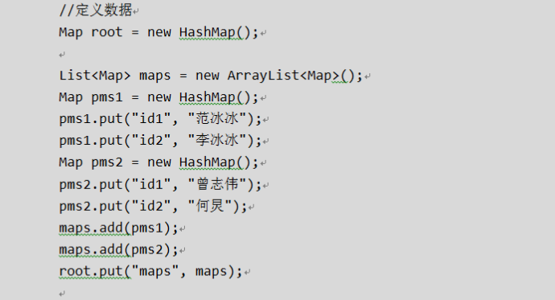

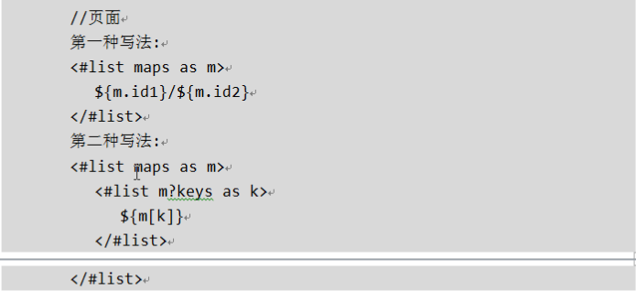

例子5：获取当前选代的索引

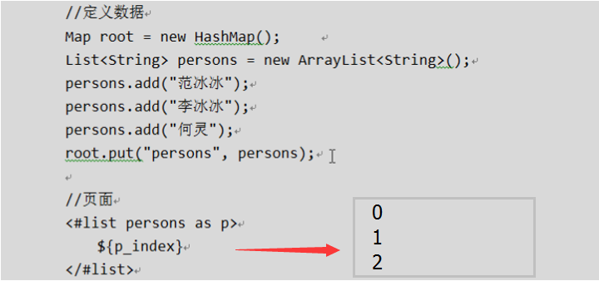

## 例子6：在模板中进行赋值

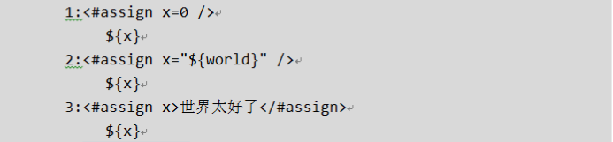

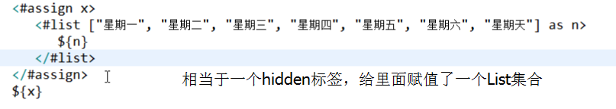

## 例子7：#if

### 1：== !=

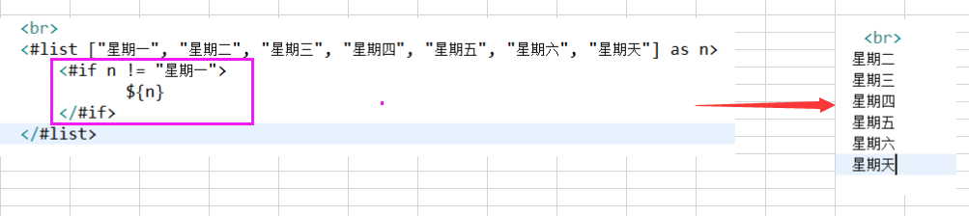

### 2：按索引

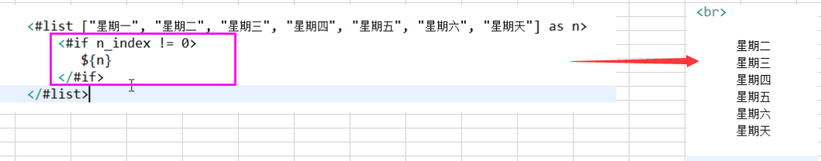

### 3：|| &&

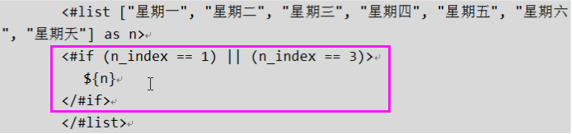

## 例子8： #else

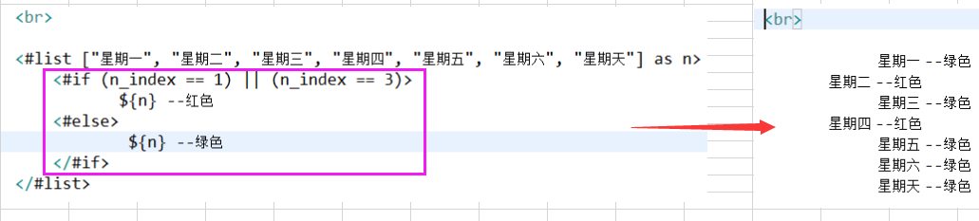

## 例子9： 时间格式

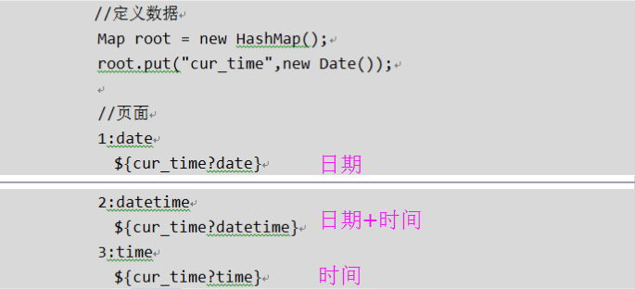

## 例子10：null处理

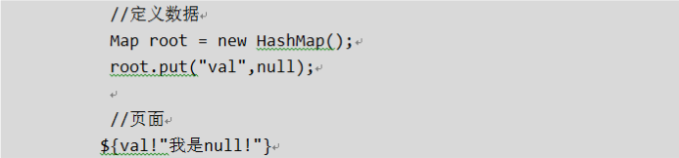

提示方式一：

提示方式二：

提示方式三：

## 例子11：宏定义

1:

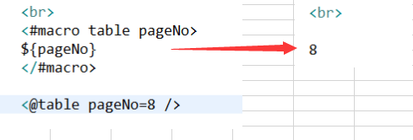

2：（扩展）

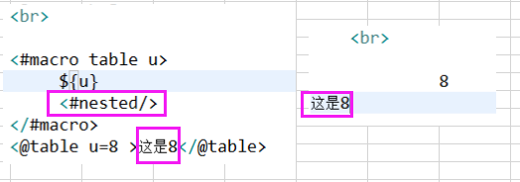

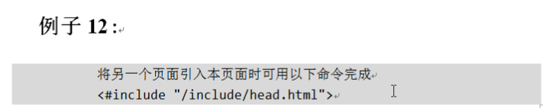

# FreeMark实例：StaticPageServiceImpl

